Aqua Expeditions - 2021
Aria Amazon - 3 noites | 4 dias

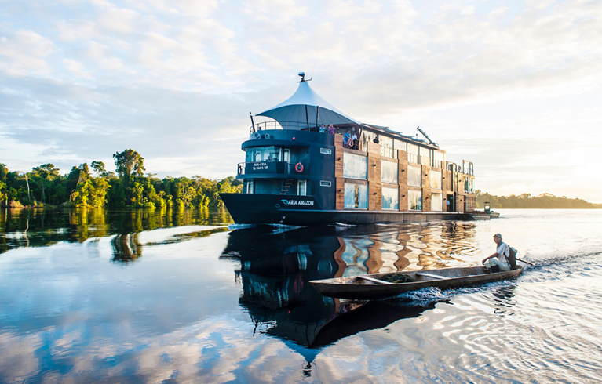

Não há melhor maneira de conhecer a Amazônia peruana, uma das áreas com maior biodiversidade do planeta, sem ser a bordo de um luxuoso cruzeiro, o Aria Amazon.

1º dia - 6ª. feira - Iquitos - Nauta - Rio Marañón
Chegada a Iquitos. Recepção e traslado através da zona rural peruana ao porto localizado no pequeno povoado de Nauta - aprox.1h30, para embarque no Aria Amazon. que navegará exclusivamente ao longo de vários afluentes da Amazônia peruana, em uma espetacular aventura. Palestra e jantar de boas vindas, com menu assinado pelo conceituado chef peruano Pedro Miguel Schiaffino.

2º dia - sábado - Rio Yanayacu-Pucate - Rio Marañón
Início do dia nas proximidadesda entrada principal da Reserva nacional Pacaya Samiria, navegando através do Rio Yanayacu-Pucate em modernas lanchas. Passeio de caiaque ou canoa, onde será possível nadar nas águas negras e virgens do rio para apreciar os lendários botos cor de rosa do Amazonas. À tarde, visita a uma aldeia remota para conhecer seus tradicionais costumes.

3º dia - domingo - Rio Samiria - Nauta Caño ou Parque Nacional Amazônico
Passeio em lancha privativa ao longo do Rio Samiria, com pesca opcional. Almoço e palestra sobre a fauna e flora, em seguida uma caminhada na profundidade da selva tropical amazônica. No retorno ao anoitecer, será possível desfrutar da sinfonia da fauna da selva amazônica e observar as estrelas a bordo dos barcos locais. Antes do jantar, reunião com a tripulação para conhecer algumas de suas excepcionais experiências a bordo do Aria Amazon.

4º dia - 2ª. Feira - Cidade de Nauta - Centro de Resgate de Manatíes - Aeroporto
Pela manhã, visita ao mercado local. Regresso ao cruzeiro e café da manhã. Visita ao Centro de Resgate da Fauna Amazônica e o Mercado Artesanal San Juan para compras de artesanato local. Traslado ao aeroporto.

*Importante: o itinerário poderá sofrer alterações devido às condições climáticas.

Validade: jan a dez 2020 (preços por pessoa em US$, em cabine dupla)
 | CONSULTE DATAS DISPONÍVEIS
Design Suite - 1º Deck | US$ 4.050 | US$ 3.525
Design Suite - 2º Deck | US$ 4.200 | US$ 3.675

* Cabine Single: será aplicado o valor da cabine + 25% da tarifa.

* Cruzeiro de 7 noites: consultar preço.

Valores informativos sujeitos a disponibilidade e alteração de valores até a confirmação. Preços finais somente serão confirmados na efetivação da reserva. Não são válidos para períodos de feiras, feriados, Natal e Reveillon, estando sujeitos a políticas e condições diferenciadas.

Política de crianças:
Crianças: somente permitido crianças com idade mínima de 7 anos
Crianças menores de 12 anos: 20% de desconto, compartindo a cabine com um adulto
Terceira pessoa em sofá cama: 20% de desconto, sobre a tarifa do adulto
Terceira pessoa em sofá cama, menos que 12 anos: US$ 500 por noite

O cruzeiro inclui:
- 3 noites no cruzeiro Aria Amazon
- Todas as refeições a bordo
- Bebidas não alcoólicas, vinho e espumante premium selecionados, cerveja nacional
- Explorações terrestres com guias naturalistas especializados
- Traslados aeroporto de Iquitos/Aria Amazon/aeroporto, oferecidos pelo Aqua Expeditions - em horários pré estabelecidos de chegada e saída em Iquitos
- Taxa de entrada para a reserva do parque nacional de Pacaya Samiria

O cruzeiro não inclui:
- Passagem aérea
- Passeios opcionais
- Traslados privativos
- Despesas de caráter pessoal, gorjetas, telefonemas, etc.
- Qualquer item que não esteja no programa

Documentação necessária para portadores de passaporte brasileiro:
- Passaporte: com validade mínima de 6 meses da data embarque, ou carteira de identidade em bom estado de conservação (a apresentação do passaporte é necessário para descontos de IGV)
- Visto: não é necessário visto para o Peru
- Vacina: é necessário o Certificado Internacional de Vacina contra febre amarela

Valores em dólares americanos por pessoa, sujeitos à disponibilidade e alteração sem aviso prévio.

